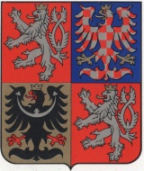
Obec Županovice,Županovice č.14, 378 81 p. Slavonice
Tel.č.: 384498145, starosta mobil: 725031513, e-mail: obec.zupanovice@seznam.cz

Sdělení:

Obec Županovice, okres Jindřichův Hradec, informuje, že funkci pověřence pro ochranu osobních údajů pro ni bude od 25.5.2018 vykonávat paní Mária Chvajová Staňková, Mgr,
e-mailová adresa: stankova@stankovapartneri.cz.

Luboš Bureš ml., starosta obce Županovice,v.r.

